# Partie2

On considère les deux programmes suivants:

|  |  |
| --- | --- |
| **P1** | **P2** |
|  |  |

**P1 :**

* 1. 3
  2. 4
  3. Voir tableau

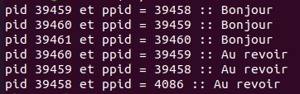

**P2 :**

1. 3
2. 4
3. Voir tableau

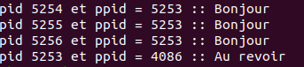

# Partie3

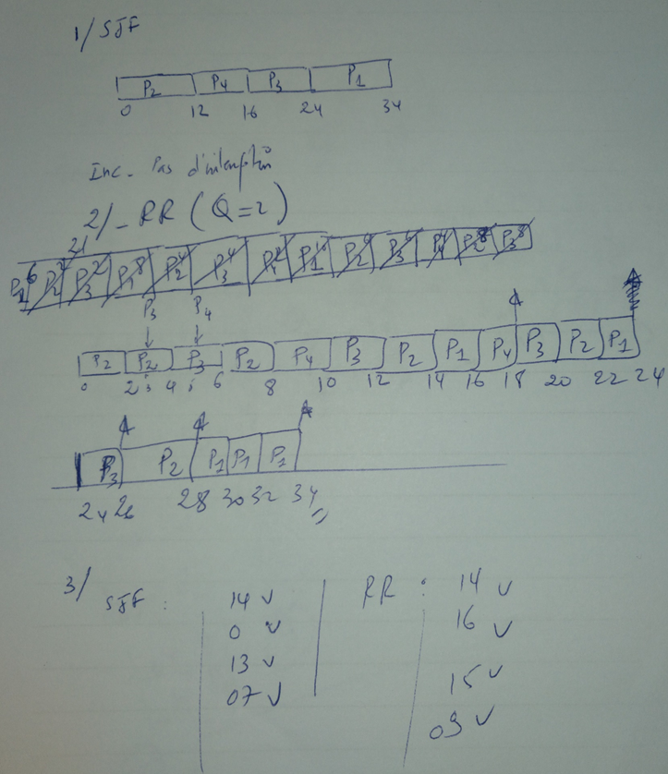

***4/ SJF***